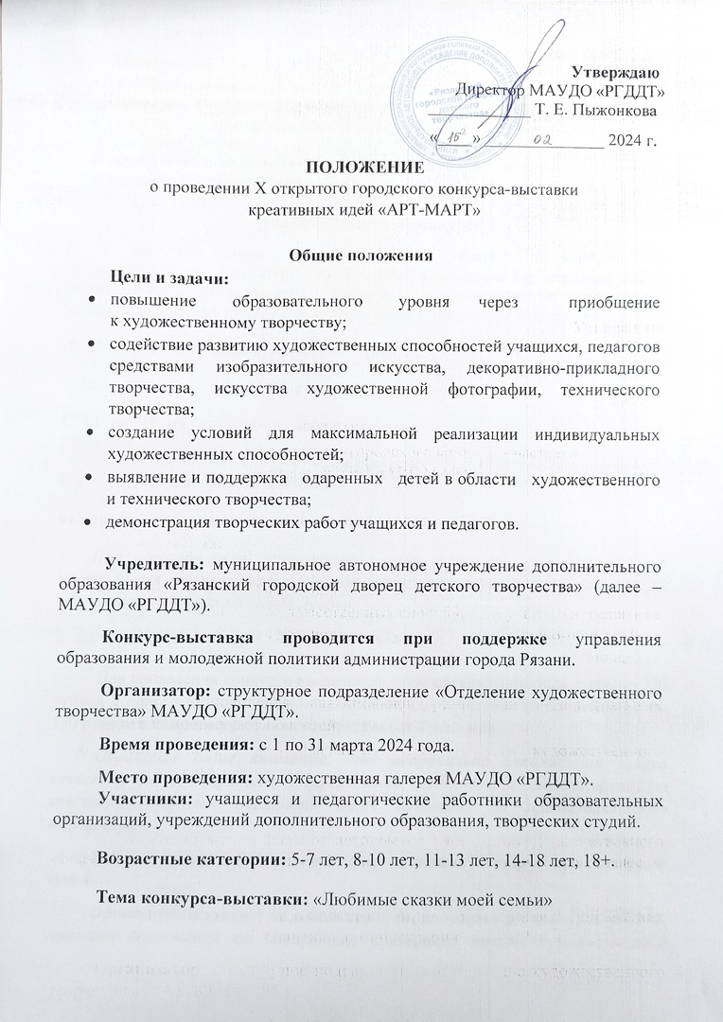
Утверждаю
Номинации:
- изобразительное искусство;
- декоративно-прикладное творчество;
- моделирование и дизайн (аксессуары, эскизы модели одежды, костюм, головные уборы);
- художественная «лепка» (тесто, пластилин, глина);
- техническое творчество.

Порядок участия в конкурсе
С 1 по 18 марта - регистрация на участие в конкурсе по ссылке https://forms.gle/roMvpCnGtWKjmdMs7, заключение договора (каб. №21),
оплата оргвзноса (по реквизитам). Также необходимо пройти регистрацию (для детей) через систему «Навигатор»/Мероприятия (https://р62.навигатор.дети/).
До 19 марта – приём конкурсных работ (каб. №21).
С 18 по 20 марта – оформление выставочной экспозиции.
С 21 по 28 марта – работа жюри, оформление протоколов решения жюри, дипломов.
С 20 по 31 марта – работа выставки.
01 апреля – публикация итогов на сайте МАУДО «РГДДТ».
При необходимости оргкомитет вправе увеличить сроки для работы жюри и для оформления/размещения дипломов, опубликовав официальную информацию о сроках на сайте Дворца.
Условия участия

Для проведения конкурса вводится целевой организационный взнос по 350 рублей с одного индивидуального участника (до 3 человек включительно); по 150 рублей с каждого участника коллектива (от 4 человек).
Обращаем Ваше внимание, что неправильно заполненная заявка влечет за собой неправильное оформление диплома или дисквалификацию участника. Просим обратить Ваше внимание на предоставляемую информацию.
Работы должны быть выполнены в соответствии с предложенной темой.
Оргкомитет оставляет за собой право не допускать до конкурса работы, имеющие отклонения по следующим критериям: низкий художественный уровень, несоответствие возрасту, несоответствие требованиям, указанным в положении, несоответствие срокам подачи заявок и условиям приема работ.
Работы должны иметь этикетку или авторскую подпись. (Приложение №1).
Критерии оценки:
- качество представленных работ;
- композиционное решение;
- творческий замысел;
- техника исполнения работы;
- фантазия в использовании материалов;
- соответствие теме выставки.
Оценочные листы и комментарии членов жюри являются конфиденциальной информацией, не демонстрируются и не выдаются.
Решения жюри окончательны, пересмотру и обжалованию не подлежат.
В случаях проявления неуважительного отношения к членам жюри и оргкомитету, участник может быть снят с участия в конкурсе-выставке без возмещения стоимости организационного взноса и вручения диплома. В подобном случае в итоговом отчете будет отражена причина дисквалификации участника.
Оргкомитет принимает претензии по организации конкурса-выставки ТОЛЬКО В ПИСЬМЕННОМ ВИДЕ!

Финансовые условия
Оплата организационного взноса производится до 18 марта 2024 года включительно через перевод денежных средств по следующим реквизитам:
ИНН 6231023687 КПП 623401001
МАУДО «РГДДТ»
Прио-Внешторгбанк(ПАО) г. Рязань
Счет №40703810900000000298
БИК 046126708
Кор. счет 30101810500000000708
Обязательно указать назначение платежа (оргвзнос Арт-Март).
После оплаты организационного взноса представитель от образовательной организации с предъявлением паспорта и копией платежного документа обращается по адресу: ул. Есенина, д. 46, каб. № 21 (понедельник – пятница, с 09:00 до 13:00, с 14:00 до 17:00), для оформления договора на участие в конкурсе-выставке. Крайний день заключение договора – 18 марта 2024 г.
ВНИМАНИЕ! Договор заключается только с плательщиком организационного взноса.
Организационный взнос дает право на:
- оценку работы профессиональным жюри;
- получение диплома победителя/призера;
- получение специального памятного приза.
Подведение итогов и награждение
Для проведения конкурса создаётся оргкомитет, который разрабатывает положение, осуществляет организационную функцию, формирует жюри, в состав которого войдут художники, дизайнеры и педагоги.
Педагоги и учащиеся оцениваются отдельно в соответствии с возрастными категориями.
По итогам конкурса вручаются дипломы трех призовых мест (I, II, III места) в каждой номинации и возрастной категории. Участники, не ставшие победителями или призерами, награждаются дипломом участника.

Оргкомитет X открытого городского конкурса-выставки
креативных идей «АРТ-МАРТ»

Пыжонкова Т. Е. – директор МАУДО «РГДДТ»;
Кузнецова Т.Б. – заместитель директора МАУДО «РГДДТ» по организационно-массовой работе и детскому отдыху;
Нарядчикова Л.И. – руководитель структурного подразделения «Отделение художественного творчества» МАУДО «РГДДТ»;
Марчева Д.В. – педагог-организатор структурного подразделения «Отделение художественного творчества» МАУДО «РГДДТ»;
Горнова Л.В., Горбатова Н.Н., Нога Е.С., Шумаева С.Г., Наумкина М.В., Щербакова Т.В., Шмелева С.С. – педагоги дополнительного образования структурного подразделения «Отделение художественного творчества» МАУДО «РГДДТ».

Приложение №1

Образец этикетки для учащегося
Автор ________________________
_________________________________________________
Организация_______________________________________
Номинация_______________________________________
Название ________________________________________
Педагог __________________________________________

Образец этикетки для педагога
Автор ________________________
_________________________________________________
Организация_______________________________________
Номинация_______________________________________
Название_________________________________________

